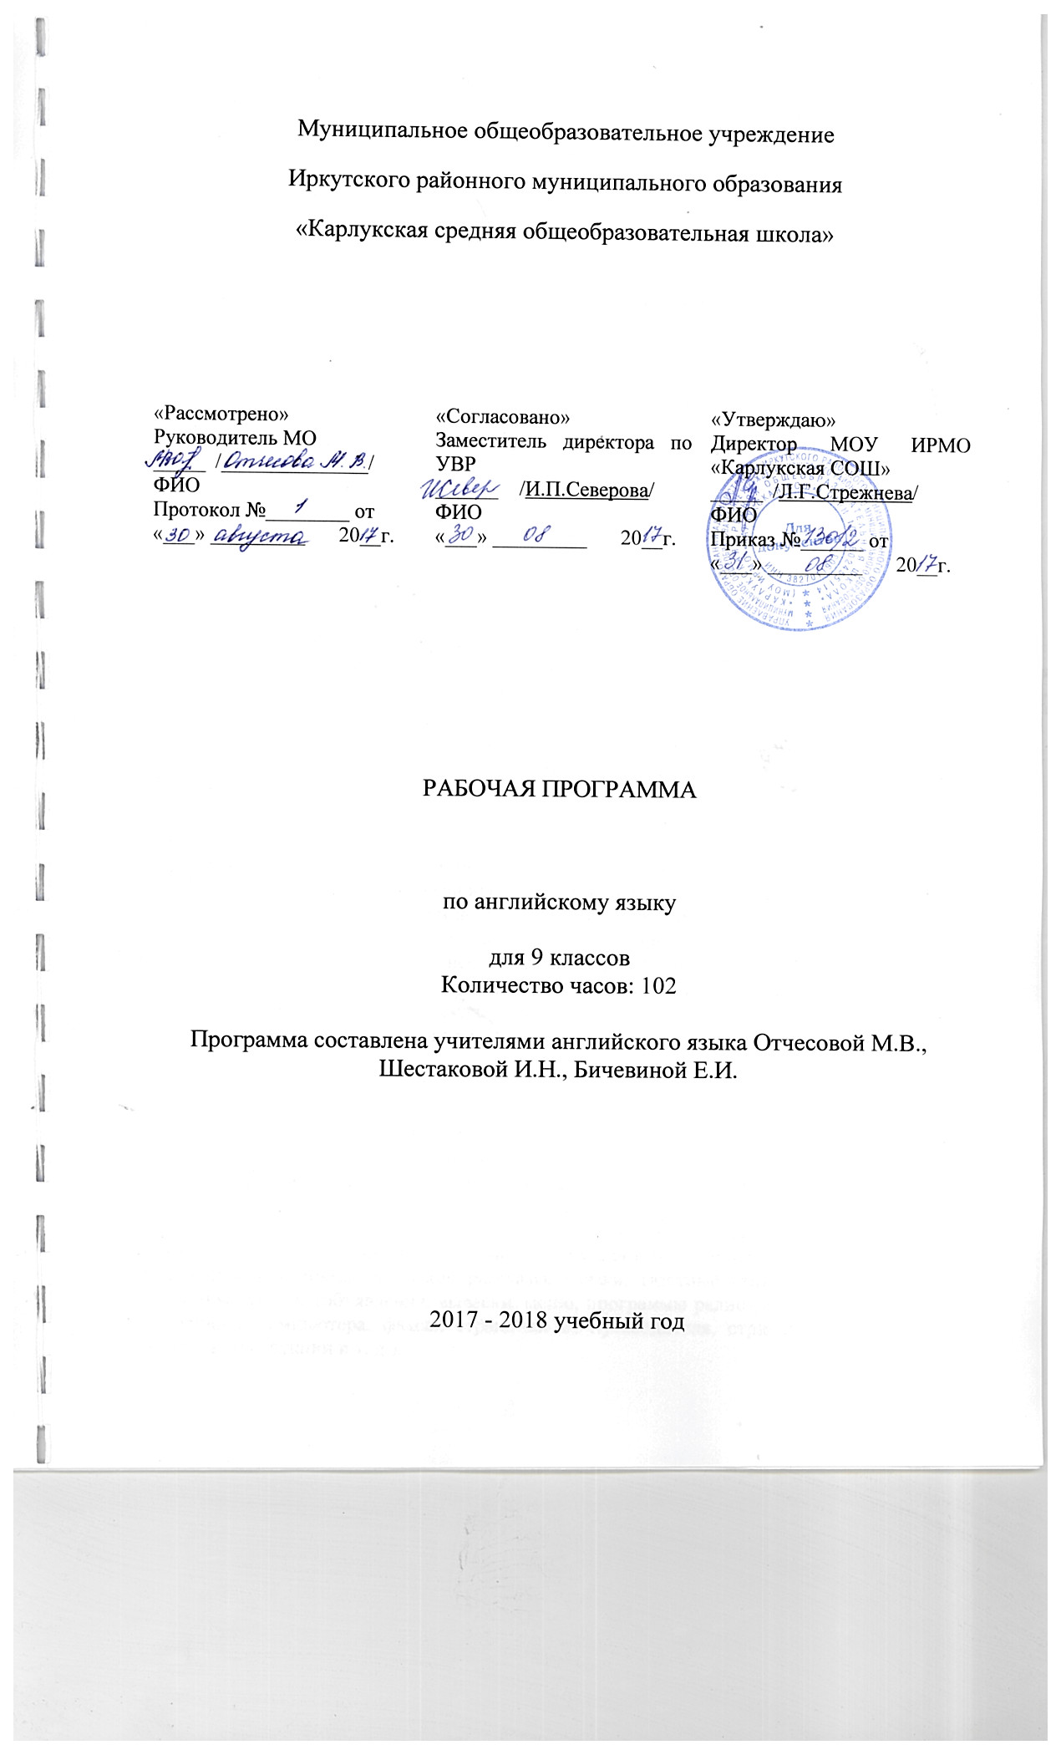
Ожидается, что учащиеся 9 класса должны демонстрировать следующие результаты освоения иностранного языка.
Речевая компетенция:
говорение:
диалогическая форма речи
Учащиеся должны уметь вести:
- диалог этикетного характера. Объем диалога этикетного характера - от трех реплик со стороны каждого учащегося;
- диалог-расспрос. Объем диалога-расспроса - от четырех реплик со стороны каждого учащегося;
- диалог побудительного характера. Объем диалога побудительного характера - до двух реплик со стороны каждого учащегося;
- диалог-обмен мнениями. Объем диалога – 5-7 реплик со стороны каждого учащегося.
монологическая форма речи
Учащиеся должны уметь:
- описывать иллюстрацию;
- высказываться на заданную тему с опорой на ключевые слова, вопросы, план;
- высказываться в связи с ситуацией общения, используя уточнение, аргументацию и выражая свое отношение к предмету речи;
- делать краткое сообщение на заданную тему на основе прочитанного / прослушанного, выражая свое мнение и отношение;
- передавать содержание прочитанного / услышанного текста с опорой на ключевые слова / план и без опоры;
- давать характеристику героям прочитанного / прослушанного текста. Объем монологического высказывания – не менее 12 фраз.

аудирование:
Школьники научатся:
- воспринимать на слух и понимать живую речь собеседника;
- тексты в видео- и аудиозаписи с различной глубиной: с пониманием основного содержания и извлечением необходимой информации.
При этом учащиеся опираются на догадку и контекст, стараются игнорировать неизвестный языковой материал, несущественный для понимания:
- воспринимать на слух и выделять необходимую / интересующую информацию в аутентичных прагматических текстах, например объявлениях на вокзале / в аэропорту, в прогнозе погоды.

чтение:
Школьники:
- совершенствуют технику чтения вслух и про себя: соотносят графический образ слова с его звуковым образом на основе знания новых правил чтения;
- учатся читать выразительно вслух небольшие тексты (объявления, сообщения, инсценируемые диалоги), содержащие изученный материал;
учатся читать с пониманием основного содержания аутентичные тексты разных типов: личные письма, странички из дневника, письма-приглашения, стихи, отрывки из художественной прозы, короткие рассказы, сказки, газетные статьи, информационно- рекламные тексты (объявления, вывески, меню, программы радио- и телепередач, файлы на дисплее компьютера, факсы, странички из путеводителя, странички из календаря, рецепты, инструкции и т. д.).
письмо и письменная речь
Школьники научатся:
- заполнять таблицы по образцу;
- составлять вопросы к тексту и отвечать на них;
- заполнять формуляр, анкету, сообщая о себе основные сведения (имя, фамилия, возраст, пол, гражданство, адрес);
- писать поздравление с Новым годом, Рождеством, днем рождения и другими праздниками, выражая пожелания;
- писать личное письмо зарубежному другу / отвечать на письмо зарубежного друга, описывая события и свои впечатления, соблюдая нормы письменного этикета, принятого в англоговорящих странах;
- делать краткие выписки из текста с целью их использования в собственных высказываниях.
Языковая компетенция:
графика и каллиграфия
Школьники научатся:
- применять правила чтения и орфографии на основе усвоенного на первой ступени обучения и нового лексического материала;
- адекватно произносить и различать на слух все звуки английского языка;
- соблюдать ударение в слове и фразе;
- соблюдать правильную интонацию в повелительных, утвердительных, вопросительных (общий, специальный, альтернативный и разделительный вопрос) и восклицательных предложениях.
фонетическая сторона речи
- навыки адекватного произношения и различения на слух всех звуков английского языка;
- соблюдение правильного ударения в словах и фразах;
- членение предложений на смысловые группы;
- соблюдение правильной интонации в различных типах предложений;
- дальнейшее совершенствование слухо - произносительных навыков, в том числе применительно к новому языковому материалу.
лексическая сторона речи
К концу обучения в 9-м классе:
- продуктивный лексический минимум составляет 1200 ЛЕ, характеризующих отобранные предметы речи;
Данный минимум включает:
- лексику, усвоенную на первой ступени;
- новые слова и речевые клише;
- новые значения известных учащимся многозначных слов.
Рецептивный лексический словарь учащихся, оканчивающих 9-й класс, несколько превышает продуктивный лексический минимум. Должны владеть основными способами словообразования (аффиксация, словосложение, конверсия);
грамматическая сторона речи
Учащиеся научатся употреблять в речи:
- артикли: определенный и нулевой артикли с названиями планет, сторон света, океанов, морей, рек, каналов, горных цепей и вершин, государств, городов, улиц и площадей; с названиями национальностей и языков, исторических достопримечательностей, с именами собственными;
- неисчисляемые существительные;
- глаголы в действительном залоге в Past Continuous, Past Perfect, Present Pefect Continuous, Complex Object;
- некоторые фразовые глаголы;
- Reported Speech;
- причастия II и III ;
- местоимения: притяжательные в абсолютной форме, возвратные, местоимения оnе /ones для замены ранее упомянутого существительного;
- наречия, образованные с помощью суффикса -ly;
- наречия, совпадающие по форме с прилагательными;
- степени сравнения наречий, включая исключения;
- место наречия в предложении;
- некоторые случаи употребления герундия (start|enjoy doing smth);
- обороты be| getusedto;
- безличные предложения (it`s…);
- предлоги места, времени, направления;
- различные типы вопросительных предложений;
- словообразование.
Социокультурная компетенция
Школьники смогут:
- составить представление о климате страны изучаемого языка, природных особенностях России и других стран;
- узнать о различных природных бедствиях и правилах поведения во время них;
- составить представление о роли СМИ в современной жизни;
- познакомиться с некоторыми профессиями, связанными с СМИ;
- вести разговор о важных экологических проблемах современности способах их решения;
- составить представление о жизни подростков в России и за рубежом, проблемах, волнующих их.
Учебно-познавательная и компенсаторная компетенции
К концу обучения в 9-м классе учащиеся должны овладеть следующими умениями и навыками:
- пользоваться такими приемами мыслительной деятельности, как группировка, сравнение, анализ, синтез;
- передавать количественные, пространственные и временные представления изученными средствами английского языка;
- разыгрывать воображаемые ситуации / роли, пользуясь приемами образного мышления;
- работать в различных режимах - индивидуальном, паре, группе;
- осуществлять самоконтроль с помощью специального блока проверочных заданий учебника (Progress Check);
- работать самостоятельно, в том числе с аудио- и видеоматериалами и другими компонентами УМК;
- ориентироваться в учебнике с помощью атласа содержания учебника (расширенное оглавление) и специальных условных обозначений;
- пользоваться справочным материалом УМК (правилами, словарем, лингвострановедческим справочником).

Содержание тем учебного предмета
Предметное содержание устной и письменной речи включает в себя следующие темы:
1. Мои друзья и я: взаимоотношения в семье, с друзьями, со сверстниками. Любовь и дружба. Национальные и семейные праздники. Взаимоотношения между людьми (в том числе на примерах из художественной литературы на английском языке). Конфликты и их решения. Личная переписка, письмо в молодежный журнал.
2. Мир моих увлечений: путешествия как способ познания мира. Хобби, спорт. Посещение дискотеки, кафе. Искусство (музыка, театр, кино, живопись, мода) в жизни молодежи. Средства массовой информации (радио, телевидение, пресса, интернет). Книга в жизни нынешнего поколения, школьная и домашняя библиотеки.
3. Школьное образование и выбор профессии: познавательные интересы: любимые предметы, занятия. Возможности продолжения образования. Проблемы выбора профессии. Независимость в принятии решений. Роль английского языка в профессии. Популярные профессии. Успешные люди. Карманные деньги.
4. Люди, Земля, Вселенная. Космос и человек: технический прогресс. Будущее нашей планеты. Природа и проблемы экологии. Защита окружающей среды. Стихийные бедствия. Здоровый образ жизни.
5. Страна/страны изучаемого языка и родная страна: природа, погода, климат в англоговорящих странах (Великобритании, США, Канаде, Австралии, Новой Зеландии) и России. Государственные символы (флаг, герб) Великобритании, США и России. Города и села, родной край/город/село. Достопримечательности. Некоторые праздники, традиции. Вклад России и её народов в мировую культуру. Выдающиеся люди.

Тематическое планирование

№ | Тема раздела | Количество часов
1 | Друзья и семья | 27
2 | Этот огромный мир | 21
3 | Можем ли мы научиться жить в мире? | 30
4 | Проблемы выбора профессии подростками | 24
 | Итого: | 102

Приложение 1
Календарно-тематическое планирование
№ урока | Тема урока | Кол-во часов | Контрольные, практические, лабораторные работы | Дата
 |  |  |  | план | факт | корректировка
1 | Летние каникулы. Лексика | 1
2 | Впечатления о каникулах. Диалоги | 1
3 | Видовременные формы глагола | 1
4 | Различные виды отдыха. Чтение | 1
5 | Проблемы подростков. Говорение | 1
6 | Семья или друзья. Письмо | 1
7 | Роль семьи и друзей в жизни подростков. | 1
8 | Хороший друг. Чтение | 1
9 | Планы на неделю. Письмо | 1
10 | Необходимость иметь друзей. Чтение | 1
11 | Разделительные вопросы | 1
12 | Дружба между мальчиками и девочками. Чтение | 1
13 | Лучший друг. Письмо | 1
14 | Вопросительные предложения | 1
15 | Разговор по телефону. Диалоги | 1
16 | Совместное проживание. Аудирование Правила, совместного проживания. Чтение | 1
17 | Изучаем фразовые глаголы | 1
18 | Свободное время подростков. Говорение | 1
19 | Места проведения, досуга. Письмо | 1
20 | Экскурсия для иностранных гостей. Говорение | 1
21 | Культурная жизнь Москвы. Контроль навыков чтения. | 1
22 | Любимый актер. Контроль навыков аудирования. | 1
23 | Кино и видео. Контроль навыков говорения. | 1
24 | Выходной с семьей. Контроль навыков письма. | 1
25 | Обобщение лексико-грамматического материала | 1
26 | «Семья и друзья» | 1 | Контрольная работа №1
27 | Работа над ошибками | 1
28 | Виды транспорта. Лексика | 1
29 | Загадки нашей планеты. Аудирование | 1
30 | Употребление артикля с географическими названиями | 1
31 | Жизнь и путешествия Беринга. Чтение | 1
32 | Известные путешественники. Письмо | 1
33 | Географические названия. Лексика | 1
34 | Возвратные местоимения | 1
35 | Модальные глаголы | 1
36 | Путешествие на самолете. Диалоги | 1
37 | Учимся заполнять декларацию. Письмо | 1
38 | В аэропорту. Типичные диалоги | 1
39 | Памятка путешественнику. Аудирование | 1
40 | Дж. Олдридж «Последний дюйм». Чтение | 1
41 | Диалог в турагентстве. Типичные диалоги | 1
42 | Организованная турпоездка. Говорение | 1
43 | Предлоги места и направления. | 1
44 | Страна, для визита. Контроль навыков говорения. | 1
45 | Россия. Эссе. Контроль навыков письма | 1
46 | Государств. символы. Контроль навыков аудирования. | 1
47 | Флористические символы. Контроль навыков чтения. | 1
48 | «Этот большой и удивительный мир!» | 1 | Контрольная работа №2
49 | Жить в мире. Лексика | 1
50 | Виды конфликтов. Чтение | 1
51 | Семейные конфликты. Аудирование | 1
52 | Конфликты. Инфинитив и его функции в предложении | 1
53 | Причины конфликтов. Аудирование | 1
54 | Конфликт между человеком и природой. Лексика | 1
55 | Экологические проблемы. Диалоги | 1
56 | Решение экологических проблем. Письмо | 1
57 | Конфликты отцов и детей в литературе. Чтение | 1
58 | Решение трудных ситуаций. Говорение | 1
59 | Правда или ложь. Аудирование | 1
60 | Студенческий форум. Говорение | 1
61 | Советы для решения конфликта. Письмо | 1
62 | Пять шагов для решения конфликта. Чтение | 1
63 | Причины и способы решения семейных конфликтов. Чтение | 1
64 | Конфликты в школьной жизни. Аудирование | 1
65 | Проблемы с учителями. Говорение | 1
66 | Проблемы с одноклассниками. Чтение | 1
67 | Письма в молодежный журнал. Письмо | 1
68 | Вредные привычки. Аудирование Курение: за и против. Говорение | 1
69 | Словообразование: суффиксы наречий и прилагательных | 1
70 | Декларация прав человека. Лексика | 1
71 | Планета без войн. Аудирование | 1
72 | Военные конфликты ХХ в. Вторая мировая война. Контроль навыков аудирования | 1
73 | Права подростков. Контроль навыков говорения | 1
74 | История из жизни молодого человека. Контроль навыков чтения | 1
75 | Семейные взаимоотношения. Контроль навыков письма | 1
76 | Поездка по Америке. Чтение | 1
77 | Обобщение лексико-грамматического материала | 1
78 | «Жить в мире» | 1 | Контрольная работа №3
79 | Сделай свой собственный выбор! | 1
80 | Модальные глаголы | 1
81 | Выбор профессии | 1
82 | Планы на будущее | 1
83 | Популярные современные профессии | 1
84 | Резюме для поступления на работу | 1
85 | Официальное письмо | 1
86 | Роль английского языка в будущей профессии | 1
87 | Все работы хороши, выбирай на вкус
88 | Стереотипы.
89 | Учимся быть корректными
90 | Политическая корректность.
91 | Проектная работа по теме «Стереотипы»
92 | Проектная работа по теме «Стереотипы»
93 | Экстремальные виды спорта
94 | Популярные виды спорта
95 | Ролевая игра по теме «Спорт».
96 | Молодёжная музыка
97 | Молодёжная мода
98 | Музыка в жизни подростков.
99 | Будь оптимистом
100 | Повторение.
101 | Подготовка к контрольной работе
102 | Итоговая контрольная работа «Сделай свой выбор»

